COMUNICATO STAMPA

Radio Trastevere Gallery apre al pubblico
con un ciclo di quattro mostre pop up

Fuori Catalogo
Wandering Pop Up Art Exhibition

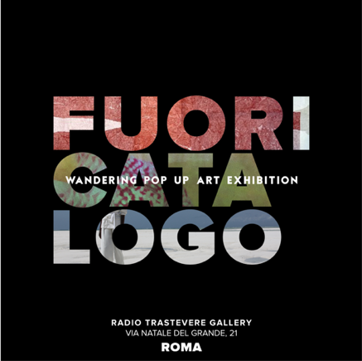

Dal 25 marzo al 23 giugno 2022
Radio Trastevere Gallery
Via Natale del Grande 21, Roma

Venerdì 25 marzo 2022, alle ore 18, Radio Trastevere Gallery, il nuovo spazio a Roma dedicato all’arte contemporanea, inaugura con un ciclo di quattro mostre pop up intitolato “Fuori Catalogo. Wandering Pop Up Art Exhibition”.

Protagonisti del ciclo espositivo saranno gli artisti Maria Donata Papadia, Manuele Geromini, Sabrina Poli e Sant’Era che, attraverso diversi linguaggi artistici, porranno al centro dell’attenzione il ritorno ai valori del dialogo e del confronto tra esseri umani, elementi che da sempre nutrono anima e corpo.

Il progetto, nato dalla mente creativa di Barbara Braghittoni, ha come obiettivo una ricerca e una riflessione su se stessi, senza limitarsi a un’immersione nella materia artistica. Ognuno degli artisti declinerà questo tema secondo un linguaggio nuovo, fatto di segni e immagini, per ricordare all’osservatore di vivere amore, bellezza e amicizia con sempre rinnovata energia.
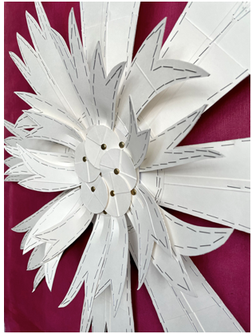
Ad aprire la serie di esposizioni sarà Melk, dal 25 al 31 marzo 2022, della pittrice, scenografa e designer Maria Donata Papadia, che vive e lavora ad Amsterdam con all’attivo una carriera trentennale. L’artista in Melk propone una selezione di Fiori in tetrapak e Seni, realizzati in gesso con la tecnica del calco.
Opere che si offrono quale mezzo portatore di linfa vitale, celando un sentimento erotico e sensuale. I bisogni primari legati al nutrimento e all’accudimento ci riportano al paragone con gli elementi della natura, quali i fiori, ispirati dal libro “Flowers and their messages” (The Mother Sri Aurobindo Ashram, Pondicherry).

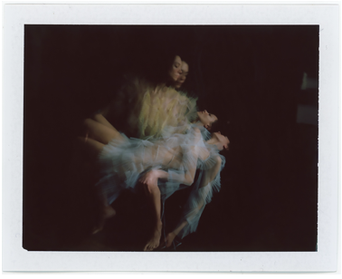
La seconda mostra, prevista dal 22 al 28 aprile 2022, intitolata Polaroid, presenta gli scatti di Manuele Geromini, fotografo di moda e ritrattista che attualmente vive e lavora in Francia. Nella sua ricca carriera professionale ha collaborato con numerose riviste di fama mondiale quali Vogue, Le Monde, Interview e GQ.
In Polaroid, attraverso la famosa macchina fotografica istantanea, Geromini plasma il tempo come materia fissando l’attimo in un’unione tra coscienza e realtà, invitandoci a una condivisione. A differenza della pellicola, infatti, la polaroid consente di svelare immediatamente la magia dello scatto.
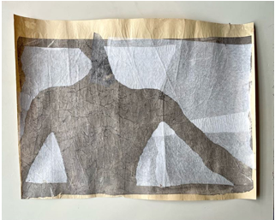
La terza esposizione si svolgerà dal 20 al 26 maggio 2022 e vedrà protagonista nuovamente l’artista Maria Donata Papadia con Impronte. In questo progetto Papadia mette al centro figure umane realizzate partendo dall'impronta del corpo dei modelli e lavorando successivamente con sovrapposizioni di carte veline colorate a mano su garza tarlatana. Le impronte nascono dalla domanda: “Che cos’è il corpo?”. La percezione del corpo, non solo come custode dell’essenza umana, ci spinge, grazie alla stessa artista, a confrontarci con l’irrisolto che è insito dentro di noi e che ciascuno deve imparare a riconoscere per poter evolvere.

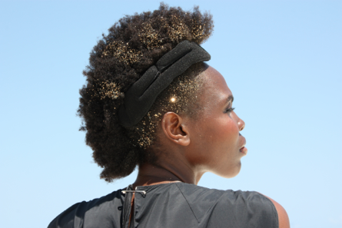
Ultima tappa del viaggio di “Fuori Catalogo. Wandering Pop Up Art Exhibition” sarà Santafrika, in mostra dal 17 al 23 giugno 2022: un progetto fotografico di Sant’Era, esperta di moda e beauty che vanta tra le sue collaborazioni quelle con John Santilli e Vidal Sasson. Le foto, realizzate dall’art director e visual designer Sabrina Poli e stampate su alluminio in grande formato, enfatizzano i contrasti tra il nord e il sud del pianeta. Il progetto infatti, realizzato in Kenya, rappresenta un viaggio che unisce moda, ambiente e modelli dell’Occidente e dell’Africa Orientale.

BIO ARTISTI

MARIA DONATA PAPADIA
Maria Donata Papadia laureata all’Accademia di Belle Arti di Ravenna, inizia il suo percorso artistico collaborando col Teatro Due Mondi, occupandosi delle scenografie e dei costumi, una sinergia che continua tuttora. Innamorata da sempre della relazione tra colore, energia e sperimentazione, da circa trent’anni lavora come pittrice, scenografa, costumista e ricercatrice cromatica. Vive e lavora ad Amsterdam.

MANUELE GEROMINI
Manuele Geromini inizia a interessarsi di fotografia durante gli studi universitari, collaborando con un artista novarese dal quale apprende il potenziale artistico insito nella disciplina fotografica. Da allora inizia un percorso di stampo autodidatta che ancora perdura. Nel 1996 lavora per i F.lli Alinari di Firenze come direttore e ritrattista nella mostra "L'io e il suo doppio" svoltasi al castello Sforzesco di Milano. Nel 2002 si trasferisce a Parigi. Per circa dieci anni lavora in coppia con Laura Villa Baroncelli dedicandosi alla moda e alla ritrattistica, pubblicando su riviste come "Vogue", "Le Monde", “Interview", "GQ". Dal 2016 si dedica a un percorso estetico scevro da commissioni e orientamenti editoriali. Da circa due anni espone i propri lavori pubblicandoli su riviste d'arte.
Vive e lavora a Pau (Francia). Ha esposto all'Atelier Viandanti, Lugano; Guardia Sanframondi, Festival Vinarie, Francia; The Ermitage, Giacarta, Indonesia; Espace Clevel, Parigi; Biblioteca Casa Professa, Palermo.

SABRINA POLI
Sabrina Poli, art director e visual designer, lavora nella comunicazione crossmediale. Formatasi presso l’Accademia di Belle Arti di Ravenna e l’Università del Progetto a Reggio Emilia, si dedica da sempre all’arte e alla fotografia.
Durante la formazione, master UDP, sviluppa progetti fotografici col maestro Luigi Ghirri, il progetto “Poesie Terapeutiche” con lo scrittore Ermanno Cavazzoni e Gianni Celati. In seguito collabora a progetti di design con lo studio dell’architetto Stefano Giovannoni a Milano. Lavora per diversi brand di moda, design e cosmetica tra cui Diego dalla Palma di cui progetta l’immagine istituzionale corrente.
Si occupa a tempo pieno dei progetti visual per Accademia Bizantina eccellenza italiana della musica classica barocca.

SANT’ERA
Sant’era muove i primi passi nel mondo della moda e del beauty negli anni Ottanta, collaborando con aziende leader nel settore cosmetico per capelli. Si trasferisce a Roma, dove lavora con grandi maestri tra cui John Santilli art director di Vidal Sasson: esperienza fondamentale per apprendere le basi e le geometrie del taglio, l’anatomia, il trucco, lo styling.
Negli anni Novanta ha aperto il suo primo salone e dopo una breve pausa da vita a Sant’era, a Cesenatico: uno spazio di 20mq di colore ed energia che ospita mostre d’arte, presentazioni di prodotti, eventi per clienti, amici e chiunque voglia avvicinarsi al suo mondo.

RADIO TRASTEVERE GALLERY
Radio Trastevere Gallery nasce nel 2021 ed è diretta da Sasha Caterina. Non solo atelier e galleria d'arte, Radio Trastevere Gallery ospita la stessa Web Radio Trastevere con un nuovo concetto di news e talk show.
Radio Trastevere è l'hot spot hub dove gli artisti possono incontrarsi, fare brainstorming, produrre arte, canzoni e tanto altro.
L'atelier/galleria è arricchita da un affascinante giardino, uno spazio aperto che ospita servizi fotografici e vernissage.

INFO UTILI

Fuori Catalogo. Wandering Pop Up Art Exhibition
Radio Trastevere Gallery, Via Natale del Grande 21, Roma
Orari: dalle 15 alle 20 – opening ore 18
Ingresso gratuito

Mostra Melk di Maria Donata Papadia
Dal 25 al 31 marzo 2022

Mostra Polaroid di Manuele Geromini
Dal 22 al 28 aprile 2022

Mostra Impronte di Maria Donata Papadia
Dal 20 al 26 maggio 2022

Mostra Santafrika di Sant’era e Sabrina Poli
Dal 17 al 23 giugno 2022

Contatti: 339 7450018

UFFICIO STAMPA
CULTURALIA DI NORMA WALTMANN



051 6569105 - 392 2527126
info@culturaliart.com | www.culturaliart.com
Facebook: Culturalia | Instagram: Culturalia_comunicare_arte
Linkedin: Culturalia di Norma Waltmann | Youtube: Culturalia

